Předkládá: Ing. Milada Sokolová,

1. náměstkyně primátora

Zpracovaly: Mgr. Alexandra Klímková,

vedoucí Odboru správy a údržby

majetku města

Ing. Milena Vrbová,

odborný referent oddělení nakládání s majetkem města Odboru SÚMM

Zasedání Zastupitelstva města Prostějova

konané dne 23. 04. 2024

**Revokace usnesení Zastupitelstva města Prostějova č. ZM/2023/05/29 ze dne 18.04.2023 a schválení prodeje části pozemku p.č. 1469 v k.ú. Prostějov**

Návrh usnesení:

**Zastupitelstvo města Prostějova**

1. **r e v o k u j e**

**usnesení Zastupitelstva města Prostějova č. ZM/2023/05/29 ze dne 18.04.2023, kterým byl schválen prodej části pozemku p.č. 1469 – zahrada v k.ú. Prostějov o výměře cca 626 m2 společnosti Mlýnský dvůr s.r.o., se sídlem Brno, Zábrdovice, Cejl 926/30, PSČ: 602 00, IČ: 109 12 762,**

**2) s c h v a l u j e**

**prodej části pozemku p.č. 1469 – zahrada v k.ú. Prostějov o výměře cca 401 m2 (přesná výměra bude známa po vyhotovení geometrického plánu) společnosti Mlýnský dvůr s.r.o., se sídlem Brno, Zábrdovice, Cejl 926/30, PSČ: 602 00, IČ: 109 12 762, za následujících podmínek:**

1. **za kupní cenu ve výši dle znaleckého posudku (cena obvyklá) 1.750 Kč/m2 bez DPH, tj. celkem cca 701.750 Kč bez DPH, splatnou před podpisem kupní smlouvy,**
2. **kupní smlouva bude uzavřena po nabytí právní moci stavebního povolení, kterým bude povolena výstavba bytového domu na předmětném pozemku v souladu s územní studií ÚS-20 Šlikova, Mlýnská, a po vyhotovení geometrického plánu na oddělení převáděné části pozemku v době, kdy bude možné zaměřit stavbu bytového domu na předmětném pozemku; do té doby budou vzájemné vztahy mezi Statutárním městem Prostějovem a investorem stavby ošetřeny smlouvou o budoucí kupní smlouvě,**
3. **náklady spojené s vypracováním geometrického plánu, znaleckého posudku a správní poplatek spojený s podáním návrhu na povolení vkladu vlastnického práva do katastru nemovitostí uhradí kupující.**

|  |  |  |  |
| --- | --- | --- | --- |
| P o d p i s y | | | |
| Předkladatel | *Ing. Milada Sokolová, 1. náměstkyně primátora* | *05.04.2024* | *Ing. Sokolová, v.r.* |
| Za správnost | *Mgr. Alexandra Klímková, vedoucí Odboru správy a údržby majetku města* | *05.04.2024* | *Mgr. Klímková, v.r.* |
| Zpracovatel | *Ing. Milena Vrbová, odborný referent oddělení nakládání s majetkem města Odboru SÚMM* | *05.04.2024* | *Ing. Vrbová, v.r.* |

**Důvodová zpráva:**

Na Odbor správy a údržby majetku města Magistrátu města Prostějova se obrátil zástupce společnosti Mlýnský dvůr s.r.o., se sídlem Brno, Zábrdovice, Cejl 926/30, PSČ: 602 00, IČ: 109 12 762, s žádostí o majetkoprávní ošetření umístění stavebního záměru této společnosti na ul. Vodní v Prostějově na pozemcích Statutárního města Prostějova. Plánovaný záměr řeší přestavbu areálu bývalého mlýna na ul. Vodní 30 v Prostějově a částečně zasahuje i do pozemků p.č. 1468 a p.č. 1469, oba v k.ú. Prostějov, ve vlastnictví Statutárního města Prostějova. Jedná se o developerský projekt, který respektuje zpracovanou a zaevidovanou územní studii – ÚS-20 Šlikova, Mlýnská, a který v daném, prozatím nevyužitém, území mezi ulicemi Vodní, Šlikova a Mlýnská, řeší kompletně s výstavbou bytových domů i místní komunikace, chodníky, parkovací stání a cyklostezku. Předmětný developerský záměr je prvním krokem pro budoucí propojení centra města s Kolářovými sady. Dle zpracované dokumentace je část pozemku p.č. 1469 v k.ú. Prostějov o výměře cca 401 m2 dotčena plánovanou stavbou bytového domu a sjezdovou rampou do podzemních garáží tohoto bytového domu. U této části pozemku nutné pro realizaci uvedeného záměru je investorem požadován prodej s realizací až po vydání stavebního povolení a vymezení předmětu prodeje. Dále jsou uvedeným záměrem dotčeny pozemky Statutárního města Prostějova p.č. 1469 a p.č. 1468, oba v k.ú. Prostějov, na kterých má být na náklady investora umístěna veřejná komunikace včetně veřejných parkovacích ploch, zpevněná plocha pro umístění kontejnerů na odpad, vedení kanalizace a zeleň s tím, že stavba smíšené cyklostezky nebude ze strany developera realizovaná, bude řešena pouze projekčně a přes povolovací řízení s následným převodem investorství na Statutární město Prostějov. Po kolaudaci investor počítá s předáním veřejné komunikace včetně veřejných parkovacích ploch, zpevněné plochy pro umístění kontejnerů na odpad a zeleně Statutárnímu městu Prostějovu. Před zahájením stavby bude nutné provést plánovanou demolici stavby bytového domu Statutárního města Prostějova č.p. 902 (Mlýnská 34 v Prostějově), která je součástí pozemku p.č. 1468 v k.ú. Prostějov, přičemž demolici této stavby bude zajišťovat Odbor rozvoje a investic. Záležitost je řešena pod sp. zn. OSUMM 138/2022.

**Stanoviska odborů MMPv (subjektů):**

**1. Odbor územního plánování a památkové péče** sděluje, že **nemá** **námitek** k majetkoprávnímu řešení stavebního záměru na ulici Mlýnská, p.č. 1469 v k.ú. Prostějov.

**2. Odbor rozvoje a investic** posoudil uvedenou žádost o majetkoprávní řešení a sděluje, že **souhlasí** s předloženým návrhem na prodej části pozemku p.č. 1469 v k.ú. Prostějov.

**3. Odbor životního prostředí** sděluje, že **nemá námitek** k odkupu pozemku. Záměr si vyžádá kácení dřevin.

**4. Odbor dopravy** jako příslušný speciální stavební úřad a silniční správní úřad pro místní komunikace, veřejně přístupné účelové komunikace a silnice II. a III. tříd dle § 40 odst. 4 a 5 zákona č. 13/1997 Sb., o pozemních komunikacích, ve znění pozdějších předpisů, s prodejem **souhlasí**.

**Zastupitelstvo města Prostějova** dne 18.04.2023 usnesením č. ZM/2023/05/29 **schválilo** prodej části pozemku p.č. 1469 – zahrada v k.ú. Prostějov o výměře cca 626 m2 (přesná výměra bude známa po vyhotovení geometrického plánu) společnosti Mlýnský dvůr s.r.o., se sídlem Brno, Zábrdovice, Cejl 926/30, PSČ: 602 00, IČ: 109 12 762, za následujících podmínek:

1. za kupní cenu ve výši dle znaleckého posudku (cena obvyklá) 1.750 Kč/m2 bez DPH, tj. celkem cca 1.095.500 Kč bez DPH, splatnou před podpisem kupní smlouvy,
2. kupní smlouva bude uzavřena po nabytí právní moci stavebního povolení, kterým bude povolena výstavba bytového domu na předmětném pozemku v souladu s územní studií ÚS-20 Šlikova, Mlýnská, a po vyhotovení geometrického plánu na oddělení převáděné části pozemku v době, kdy bude možné zaměřit stavbu bytového domu na předmětném pozemku; do té doby budou vzájemné vztahy mezi Statutárním městem Prostějovem a investorem stavby ošetřeny smlouvou o budoucí kupní smlouvě,
3. náklady spojené s vypracováním geometrického plánu, znaleckého posudku a správní poplatek spojený s podáním návrhu na povolení vkladu práv do katastru nemovitostí uhradí kupující.

**Na základě uvedeného usnesení Zastupitelstva města Prostějova byl vyhotoven návrh smlouvy o budoucí kupní smlouvě. Smlouva o budoucí kupní smlouvě však nebyla z důvodu změny dispozice bytového domu uzavřena. Změna plánovaného umístění bytového domu byla vyvolaná nesouladem záměru navrženého bytového domu s platným Územním plánem Prostějov. Nyní jsou dle sdělení Odboru územního plánování a památkové péče všechny podmínky splněny a může se plánovaná stavba majetkoprávně ošetřit. Společnost Mlýnský dvůr s.r.o. požádala o změnu rozsahu prodeje dle přiložené dokumentace odsouhlasené Odborem územního plánování a památkové péče. Vzhledem k tomu, že rozsah prodeje dle aktuálně zpracované dokumentace neodpovídá rozsahu prodeje dle schváleného usnesení Zastupitelstva města Prostějova č. ZM/2023/05/29 ze dne 18.04.2023, je třeba proces prodeje zopakovat, včetně vyhlášení záměru.**

**Výměra části pozemku p.č. 1469 v k.ú. Prostějov určená k prodeji je nepatrně větší než plocha určená k zastavění bytovým domem a sjezdovou rampou, a to z důvodu účelného a efektivního vymezení předmětu prodeje tak, aby Statutárnímu městu Prostějovu nezůstaly nevhodné a nevyužitelné zbytkové výseče v západní a v jihovýchodní části pozemku p.č. 1469 v k.ú. Prostějov o velmi malých výměrách. Společnost Mlýnský dvůr s.r.o. s tímto vymezením souhlasila.**

**Rada města Prostějova** dne 03.04.2024 usnesením č. RM/2024/41/32:

**1) doporučila**

Zastupitelstvu města Prostějova revokovat usnesení Zastupitelstva města Prostějova č. ZM/2023/05/29 ze dne 18.04.2023, kterým byl schválen prodej části pozemku p.č. 1469 – zahrada v k.ú. Prostějov o výměře cca 626 m2 společnosti Mlýnský dvůr s.r.o., se sídlem Brno, Zábrdovice, Cejl 926/30, PSČ: 602 00, IČO: 109 12 762,

**2) vyhlásila**

záměr prodeje části pozemku p.č. 1469 – zahrada v k.ú. Prostějov o výměře cca 401 m2 (přesná výměra bude známa po vyhotovení geometrického plánu), za následujících podmínek:

1. za kupní cenu ve výši minimálně dle znaleckého posudku (cena obvyklá) 1.750 Kč/m2 bez DPH, tj. celkem cca 701.750 Kč bez DPH, splatnou před podpisem kupní smlouvy,
2. kupní smlouva bude uzavřena po nabytí právní moci stavebního povolení, kterým bude povolena výstavba bytového domu na předmětném pozemku v souladu s územní studií ÚS-20 Šlikova, Mlýnská, a po vyhotovení geometrického plánu na oddělení převáděné části pozemku v době, kdy bude možné zaměřit stavbu bytového domu na předmětném pozemku; do té doby budou vzájemné vztahy mezi Statutárním městem Prostějovem a investorem stavby ošetřeny smlouvou o budoucí kupní smlouvě,
3. náklady spojené s vypracováním geometrického plánu, znaleckého posudku a správní poplatek spojený s podáním návrhu na povolení vkladu vlastnického práva do katastru nemovitostí uhradí kupující.

Záměr prodeje části předmětného pozemku byl v souladu s příslušnými ustanoveními zákona č. 128/2000 Sb., o obcích (obecní zřízení), ve znění pozdějších předpisů, zveřejněn vyvěšením na úřední desce Magistrátu města Prostějova a způsobem umožňujícím dálkový přístup. K vyhlášenému záměru se ke dni zpracování materiálu nikdo jiný nepřihlásil.

**5. Stanovisko předkladatele:**

S ohledem na výše uvedené skutečnosti **Odbor správy a údržby majetku města nemá námitek** krevokaci usnesení Zastupitelstva města Prostějova č. ZM/2023/05/29 ze dne 18.04.2023,kterým byl schválen prodej části pozemku p.č. 1469 – zahrada v k.ú. Prostějov o výměře cca 626 m2 společnosti Mlýnský dvůr s.r.o., se sídlem Brno, Zábrdovice, Cejl 926/30, PSČ: 602 00, IČ: 109 12 762, dle bodu 1) návrhu usneseníake schválení prodeje části pozemku p.č. 1469 – zahrada v k.ú. Prostějov o výměře cca 401 m2společnosti Mlýnský dvůr s.r.o., se sídlem Brno, Zábrdovice, Cejl 926/30, PSČ: 602 00, IČ: 109 12 762, dle bodu 2)návrhu usnesení.

V souvislosti s realizací předmětného developerského projektu budou vyjma stavby bytového domu na části pozemku Statutárního města Prostějova p.č. 1469 v k.ú. Prostějov dotčeny i jiné části předmětného pozemku p.č. 1469 v k.ú. Prostějov a části sousedního pozemku Statutárního města Prostějova p.č. 1468 v k.ú. Prostějov. Na částech těchto pozemků bude umístěna veřejná komunikace včetně veřejných parkovacích ploch, smíšená cyklostezka, zpevněná plocha pro umístění kontejnerů na odpad, vedení kanalizace a zeleň (pozn. – stavba smíšené cyklostezky nebude ze strany developera realizovaná). Umístění těchto staveb na částech pozemků p.č. 1469 a p.č. 1468, oba v k.ú. Prostějov, bude majetkoprávně ošetřeno smlouvou o souhlasu s umístěním a realizací stavby a smlouvou o budoucí smlouvě o zřízení věcného břemene. Rozhodnutí o schválení těchto smluv je v souladu s usnesením Rady města Prostějova č. 4126 ze dne 04.02.2014 v kompetenci Odboru správy a údržby majetku města Magistrátu města Prostějova. Materiál v této záležitosti bude zpracován a předložen k projednání pouze v případě, že Zastupitelstvo města Prostějova schválí prodej části předmětného pozemku p.č. 1469 v k.ú. Prostějov za účelem výstavby bytového domu a sjezdové rampy do podzemních garáží tohoto bytového domu.

Odbor SÚMM upozorňuje na skutečnost, že pozemek p.č. 1469 v k.ú. Prostějov je v současné době pronajat fyzické osobě za účelem užívání jako zahrady a k provádění údržby. Nájem je sjednán na dobu neurčitou s jednoměsíční výpovědní lhůtou. V současné době je v řešení ukončení předmětného nájmu výpovědí ze strany Statutárního města Prostějova.

Společnost Mlýnský dvůr s.r.o. není dlužníkem Statutárního města Prostějova.

**Materiál byl předložen k projednání na schůzi Finančního výboru dne 15.04.2024.**

|  |  |  |  |
| --- | --- | --- | --- |
| Důvodová zpráva obsahuje stanoviska dotčených odborů MMPv (subjektů) | | | |
| Odbor MMPv (subjekt) | | Stanovisko ze dne | Resumé |
| 1. | OÚPPP | 15.12.2022 | nemá námitek |
| 2. | ORI | 19.12.2022 | souhlasí |
| 3. | OŽP | 28.12.2022 | nemá námitek |
| 4. | OD | 19.12.2022 | souhlasí |
| 5. | OSÚMM | 05.04.2024 | nemá námitek |

*Osobní údaje fyzických osob jsou z textu vyjmuty v souladu s příslušnými ustanoveními zákona č.101/2000 Sb., o ochraně osobních údajů a o změně některých zákonů, ve znění pozdějších předpisů. Úplné znění materiálu je v souladu s příslušnými ustanoveními zákona č. 128/2000 Sb., o obcích (obecní zřízení), ve znění pozdějších předpisů k nahlédnutí na Magistrátu města Prostějova*

Přílohy:

situační mapa s vyznačením předmětu prodeje – příloha č. 1

celková situace stavby dle projektové dokumentace – příloha  č. 2

přehledová mapa – příloha č. 3

Příloha č. 1

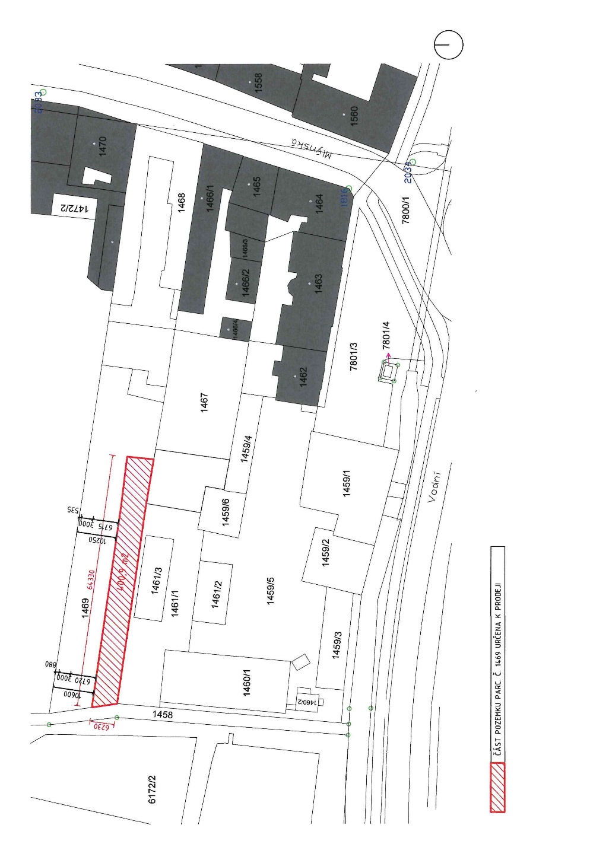

Příloha č. 2

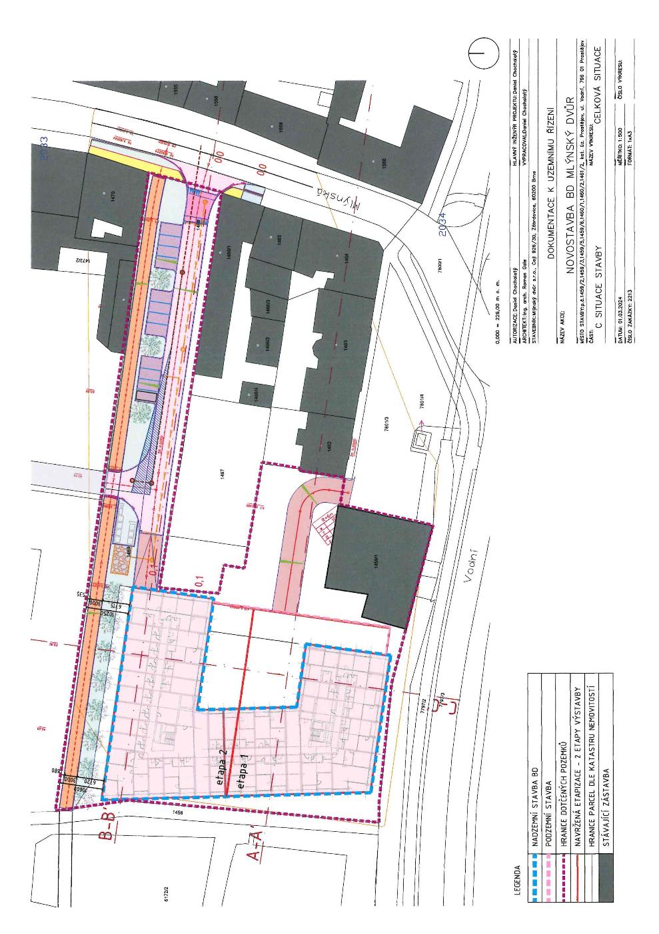

Příloha č. 3

